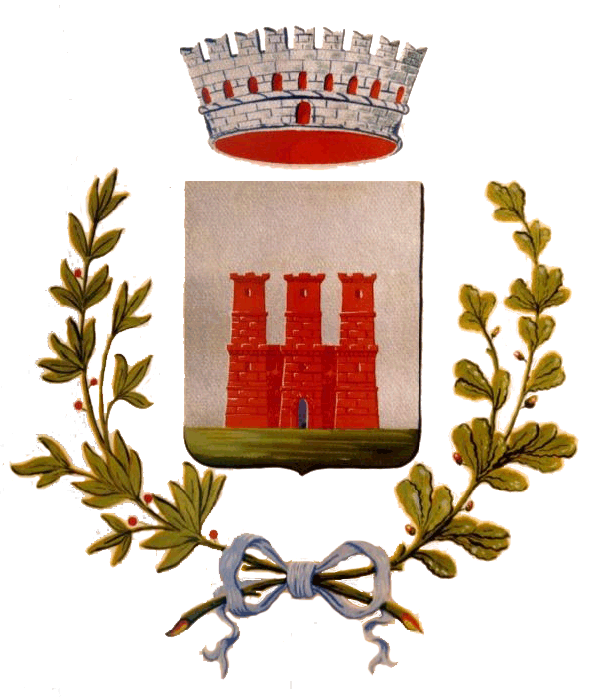
COMUNE DI CASTELLAZZO BORMIDA
PROVINCIA DI ALESSANDRIA

UFFICIO DEMOGRAFICO

RILEVAZIONE DEL MOVIMENTO E CALCOLO DELLA POPOLAZIONE RESIDENTE
Mese di Ottobre Anno 2015
MASCHI FEMMINE TOTALE
1. POPOLAZIONE RESIDENTE ALL'INIZIO DEL MESE 2240 2350 4590
2. NATI VIVI
2.1 Nel Comune 0 0 0
2.2 In altro Comune 2 1 3
2.3 All’estero da persone iscritte nel registro dei residenti 0 0 0
2.4 TOTALE NATI VIVI 2 1 3
3. MORTI
3.1 Nel Comune 1 3 4
3.2 In altro Comune (atti trascritti) 0 2 2
3.3 All’estero ed iscritti nel registro dei residenti (atti trascritti) 0 0 0
3.4 TOTALE MORTI 1 5 6
4. DIFFERENZA TRA NATI E MORTI (+) 1 -4 -3
5. ISCRITTI
5.1 Provenienti da altri Comuni 6 5 11
5.2 Provenienti dall’estero 1 1 2
5.3 Altri 0 1 1
5.4 TOTALE ISCRITTI 7 6 13
6. CANCELLATI
6.1 Per altri Comuni 8 7 15
6.2 Per l’estero 1 0 1
6.3 Altri 5 1 6
6.4 TOTALE CANCELLATI 14 8 22
7. DIFFERENZA TRA ISCRITTI E CANCELLATI (+) -7 -2 -9
8. INCREMENTO O DECREMENTO (punto 4 + punto 7) -6 -6 -12
9. UNITA’ DA AGGIUNGERE O DA SOTTRARRE IN SEGUITO A VARIAZIONI TERRITORIALI 0 0 0
10. POPOLAZIONE RESIDENTE ALLA FINE DEL MESE (punto 1 + 8 + 9) 2234 2344 4578
10.1 Popolazione residente in famiglia 2216 2311 4527
10.2 Popolazione residente in convivenza 18 33 51
11. MODELLI APR. 4 TRASMESSI NEL MESE
11.1 Numero di Modelli 14
11.2 Numero di Persone 20
12. N. FAMIGLIE ANAGRAFICHE (mod. AP/6) 2006
13. N. CONVIVENZE es. conventi, caserme, ecc (mod. AP/6A) 4
Castellazzo Bormida, lì 11/11/2015 La Responsabile dei Servizi alla Persona: Dott.ssa Sara PEZZA

